抵抗住中年发福！健身加生活模式改变必不可少

中年发福是常见的社会现象，主要是因为身体代谢能力急剧下降造成的，一般从30岁开始，有的从40岁开始，就能明显看到身材的变化。

中年发福是一种生理反应，但不是宿命，更不应该视为理所当然！



中年之后的肥胖身材，已经被确认为提高心血管疾病与慢性疾病的健康杀手，所以不可忽视！

为了保证身材不失控，除了健身之外，还应该关注每天的饮食，生活习惯，这样才能有效抵抗中年发福的问题，不让体重失控。

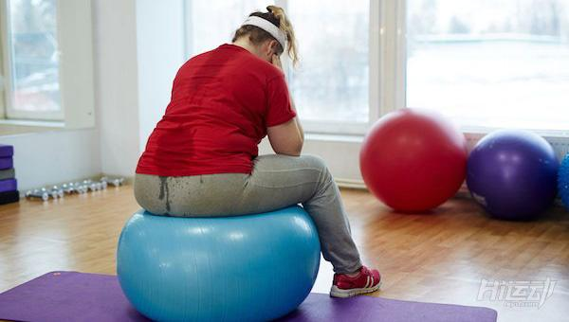

人体的基础代谢从25岁开始之后就逐年降低，因此身体各项机能也逐渐减弱。

再加上上班族的生活状态是多吃少动，长久坐姿等等，非常容易促进脂肪囤积！特别是臀部，腰腹等。

再加上工作压力，熬夜，荷尔蒙失调等因素，还有些通过暴饮暴食来发泄情绪等等，都会加剧身体的热量负担，造成肥胖！

因为身体的代谢率已经随着年龄而降低了，你的饮食也应该做调整，才能有效抵抗中年发福的危机。

一、稳定荷尔蒙

女性接近停经的时候，体内的雌激素浓度明显下降，因此脂肪分布就变得混乱，皮肤失去弹性，蛋白质大量流失，整体的新陈代谢能力都下降。

对男性而言，一旦雄性激素分泌减少，肌肉量减少，代谢率降低，若再维持以前的饮食，体内堆积脂肪是必然的。

还有一些坏境因素等等，都会有一定的影响！

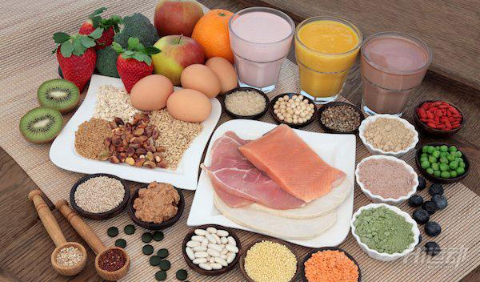

解决办法：

多补充优质蛋白质，特别是女性，要补充天然豆类食物，并通过水果蔬菜来帮助酶素代谢，都有助于稳定中年后的荷尔蒙。

再就是调整饮食结构，以清淡，健康，营养的食物为主（清淡并不意味着不美味）。

不用非常严格，偶尔跟朋友小聚，派对都是可以的，而且是有好处的，这里就不展开细说了。

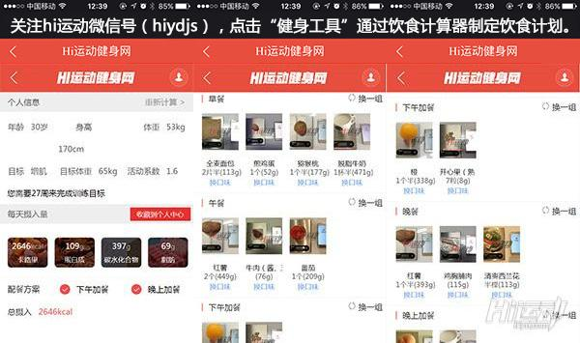

二、舒解压力

压力绝对不是自己知道，或者喊喊口号就能减的。

而是通过科学的方法来加以释放。工作与家庭的考研，营养失衡，作息颠倒，都会改变血流状态，进一步变为生理上的压力，并加速损耗荷尔蒙，造成内分泌严重失调。



不论是度假，运动，听音乐，阅读，改变人际关系应酬，清淡饮食，少看手机等，都能让你释放压力！

三、调整饮食

肥胖最大的敌人不是少吃，而是吃对！

偏低的热量与营养摄入，只会让你的代谢率降更低。



饮食上不能肆无忌惮，而是要多想想食物的热量，做到心中有数，饱腹，较少热量摄入，营养均衡，才是健康的饮食习惯。

而不是少吃，挨饿！这样只会让你的身体出现饥荒模式，无时无刻都在准备着储存脂肪。